**Les atomes et les molécules**

1. **Les atomes**
2. **Définition**

* La matière (solide, liquide, gazeuse) est constituée de particules très petites appelées **atomes.**
* L’atome est une particule invisible à l’oïl nu ainsi qu’au microscope optique ;
* La dimension de l’atome est de l’ordre ${10}^{-10}m$

1. **Symbole et modèle de l’atome**

Chaque type d’atome est modélisé par une sphère colorée et possède un symbole chimique. Ce symbole est la première lettre du son nom en majuscule, et parfois suivie d’une deuxième lettre en minuscule.

1. **Exemples :**

[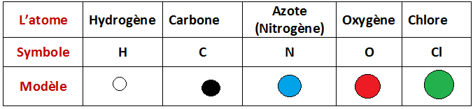](http://www.adrarphysic.fr/)

1. **Les molécules**
2. **Définition**

* Une molécule est un assemblage de deux ou plusieurs atomes identiques ou différents liées entre eux.

1. **La formule chimique**

* Une molécule est représentée par une formule chimique qui permet d’identifier les atomes (et leur nombre) qui la constitue

**Exemples :**

* La molécule du dioxyde de carbone contient un atome du carbone et deux atomes d’hydrogène. Donc la formule chimique de cette molécule est : ${CO}_{2}$
* La molécule d’eau contient deux atomes d’hydrogène et un atome d’oxygène. Donc la formule chimique de cette molécule est : $H_{2}O$
* **Remarque** : Le nombre d’atome est toujours placé en indice dans la formule. Si le nombre est «1» alors on ne met rien.

[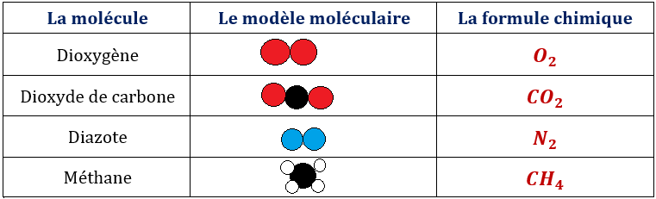](http://www.adrarphysic.fr/)

1. **Corps pur simple et corps pur composé**

* **Un corps pur** est une substance composée d’une seule espèce chimique (**molécules**, **atomes.)**
* **Un corps pur simple** est un corps dont les molécules sont constituées d’un seul type d’atomes

**Exemple : dioxygène $(O_{2})$, diazote $(N_{2})$, dihydrogène $(H_{2})$,**

* **Un corps pur composé** est un corps dont les molécules sont constituées d’atomesdifférents

**Exemple : dioxyde de carbone $({CO}_{2})$, méthane $({CH}_{2})$, l’eau $(H_{2}O)$**

1. **Le modèle moléculaire de l’air**

[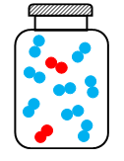](http://www.adrarphysic.fr/)

L’air est un mélange de molécules de différents corps purs ; il contient quatre fois plus de molécules de diazote que de molécules de dioxygène